Sytá pára, vlhký vzduch – cvičení

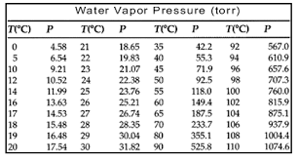
Převodní vztah mezi Torry a Pascaly je 1 Torr = 133,322 Pa. S pomocí tabulky řešte následující úkoly:
- Určete tlak, při kterém je teplota varu vody rovna 106 ˚C.
- Určete přibližně teplotu, při které vře voda při tlaku 30 kPa.
- Určete relativní vlhkost vzduchu při teplotě 16 ˚C a tlaku vodních par rovném 1000 Pa.
- Určete přibližně teplotu rosného bodu při teplotě 21 ˚C a relativní vlhkosti 50 %.
- Určete hmotnost původně syté vodní páry, která zkondenzuje v nádobě o objemu 1 l při ochlazení z 30 ˚C na 20 ˚C. Sytou vodní páru zde berte jako ideální plyn.
- Experimentálně zjištěná hustota sytých vodních par při teplotě 40 ˚C je zhruba 51,2 gramu na metr krychlový. Srovnejte tuto hodnotu s hodnotou, kterou pro danou teplotu a odpovídající tlak získáte ze stavové rovnice ideálního plynu pro vodní páru.

